◎公民科
（41-54題，每題1.5分；55-60題，每題2分 共33分)
( )41.我國籍遠洋漁船上，船長與漁工的對話如以下所示︰
漁工小義︰「船長，我們可以下網捕魚了嗎？」船長小城︰「沒問題，我們的船已經開到可自由捕魚的公海上了。」
根據上述內容判斷，小城的船隻最可能位於附圖中哪一個位置？
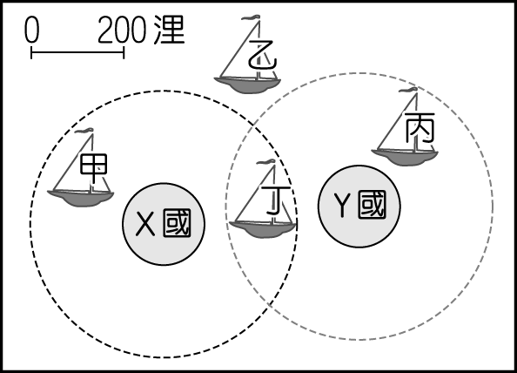
(A)甲 (B)乙 (C)丙 (D)丁

( )42.附圖是九熙所做的國家類型圖，圖中的丙應填入下列何者？
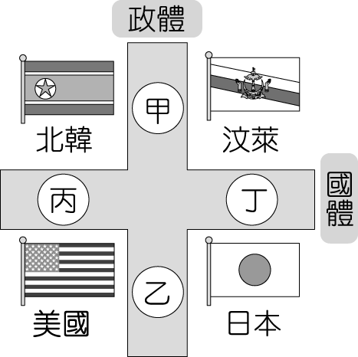
(A)獨裁 (B)君主 (C)共和 (D)民主。

( )43.公民老師於課堂上說明民主政治的特色後，請同學舉例說明，以下為四個同學所舉的例子，何者是屬於「民意政治」？
(A)政府為廣慈開發案舉辦一場又一場的公聽會
(B)因遊覽車重大交通事故相關政府官員請辭下台
(C)法官在審判案件時應態度超然不受外力干涉
(D)選舉後政權和平移轉實現政黨輪替的理想

( )44.下表是四位同學的出生地及父母的國籍資料。若依據我國《國籍法》的規定，下列關於四人出生時國籍的取得，在不考慮其他條件的情況下，何者敘述正確？
 | 出生地 |  | 父親的國籍 |  | 母親的國籍
 | 我國 | 外國 | 我國 | 外國 | 我國 | 外國
喬治 |  |  |  |  | 
雷卡 |  |  |  |  |  | 
蘇西 |  |  |  |  | 
安娜 |  |  |  |  |  | 
(A)四人中僅喬治一人具我國國籍，因他是在本國出生且父母為本國籍
(B)雷卡的父母雖為外國籍，但因為在我國出生，所以具有我國國籍
(C)蘇西在國外出生，父親為外國籍，必須透過歸化才
能取得我國國籍
(D)安娜雖在國外出生，但父母一方具有我國國籍，她也具有我國國籍
( )45.報載：在中國重金利誘下，索羅門週一決定轉向中國，另一南太友邦吉里巴斯也傳出斷交訊息，此為本週內第二個與我斷交的國家，也是總統蔡英文上任後第7個與我斷交的國家，在吉國斷交後，我國僅存15個友邦。請問：國家推動外交減少敵對狀態是達成國家何種目的的作法？
(A)安全 (B)秩序 (C)經濟 (D)人權

( )46.長照2.0是我國政府因應人口高齡化提出的政策，包括提供失能、失智長期的醫療照護與服務。請問：以現代國家存在目的而言，政府推動上述計畫，與下列何項措施的目的相同？
(A)興建社會住宅實現居住正義
(B)設置法院公平審判伸張正義
(C)落實古蹟分級保護文化資產
(D)建設經貿園區推動產業發展

( )47.以下為一則新聞報導：高雄市掀起了連千毅之亂？連千毅位於鼓山的舊倉庫直播場於17日凌晨遭人砸場後，引爆一連串的治安亮紅燈事件！寵物店遭惡煞砸店甚至開槍，連千毅的直播場也再次遭到轎車衝撞，原本案件各自隸屬於警察分局處理，今日突然統一交由高雄市政府警察局刑事警察大隊發言，此外，警政署刑事警察局刑事局長黃明昭也奉命南下，親自坐鎮召開專案會議。請問：以上警方的作法可達成國家何種目的？
(A)福利 (B)秩序 (C)經濟 (D)人權

※請依據以下文章回答第48〜第50題
平安國剛完成第十屆國會大選，國進黨獲得最高得票率成為國會最大黨。平安國的（甲）女王依循憲政慣例，任命國進黨的黨主席蘇真衝為（乙）國家總理；（丙）依據該國憲法規定，國會最大黨的黨主席應規劃內閣人事，因此蘇真衝也依據憲法所賦予他的職權來安排內閣人事，希望盡快率領（丁）民選新內閣為民服務、向人民負責。
( )48.根據上文判斷平安國應該為何種政體的國家?
- 君主 (B)共和 (C)民主 (D)專制

( )49.承上題，文章中四個畫底線的敘述，哪一個最能做為判斷政體的依據？
- 甲 (B)乙 (C)丙 (D)丁

( )50.文章中依據該國憲法規定賦予蘇真衝的職權來安排內閣人事，這是民主政治的何種特色?
(A)民意政治 (B)責任政治
(C)法治政治 (D)政黨政治

背面尚有試題！！

( )51.以下為新聞報導某院行使職權的部分內容：
普悠瑪事件即將屆滿周年，黃姓民意代表今天質詢時，痛批交通部長包庇台鐵，引發交通部長不滿駁斥包庇說，隨後行政院長幫忙緩頰…..
請問：根據文中內容判斷，黃姓民意代表亦可行使下列何項職權？
(A)審理政黨違憲解散事項
(B)負責公務人員國家考試
(C)提出正副總統彈劾案
(D)審核中央政府決算

( )52.身為立法委員的宏泰，為了近日即將行使的人事同意權而大費思量。請問下表：下表哪一組公職人員皆屬於他可以行使「同意權的對象」？
甲 | 考試院院長、教育部部長
乙 | 司法院院長、大法官
丙 | 行政院院長、審計長
丁 | 立法院院長、考試委員
(A)甲 (B)乙 (C)丙 (D)丁

( )53.附圖為九二一大地震發生後的一則報導，圖中不小心被奇異筆塗黑的部分應填入下列何者？
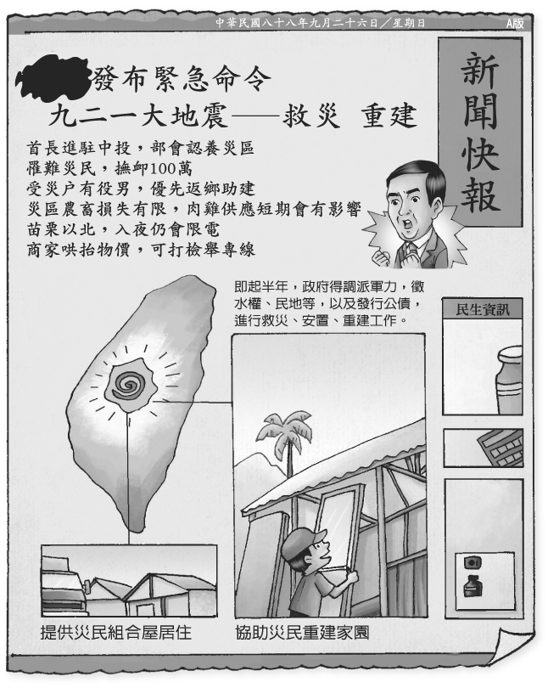
(A)行政院院長 (B)立法院院長
(C)總統 (D)內政部部長。

( )54.附圖為政府預算及決算經費的流程圖，其中甲、乙、丙、丁分別代表哪一個機關？
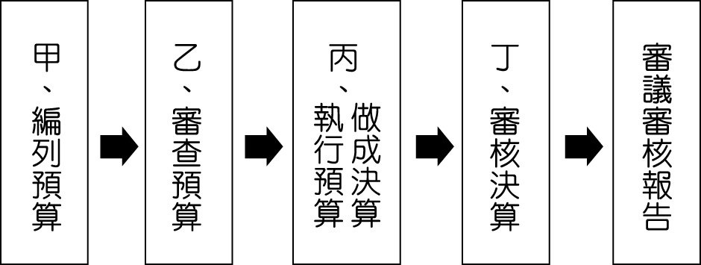
(A)甲：立法機關 ;乙：監察機關
(B)乙：立法機關 ;丙：司法機關
(C)丙：行政機關 ;丁：立法機關
(D)甲：行政機關 ;丁：監察機關。

( )55.政府政策的制定與推動必須交付中央政府官員執行，依照我國《憲法》規定，附圖新聞中所述即將異動的官員，其產生的方式為何？
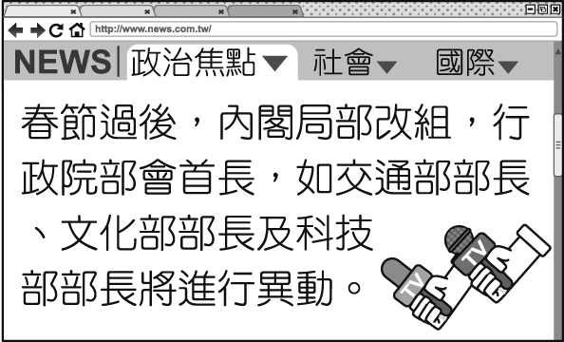
(A)由總統提名，經立法院同意後任命之
(B)行政院院長提請總統任命
(C)由立法委員選舉產生
(D)總統直接任命。

( )56.報載：某國立大學校長在於2012年2月6日至2015年2月3日共3年時間，擔任行政院政務委員、經建會主委、國發會主委時，多次匿名在壹週刊寫社論，每年稿費約65萬元，違反「禁止兼職」規定，經●彈劾並移送▓遭申誡處分確定。請問：●與▓分別代表哪一個機關？
(A)行政院、立法院公務員懲戒委員會
(B)立法院、司法院公務員懲戒委員會
(C)監察院、司法院公務員懲戒委員會
(D)立法院、考試院公務員懲戒委員會

( )57.報載：李姓鐵路警察處理台鐵自強號旅客糾紛，被持刀犯嫌攻擊，仍奮勇執行職務殉職，政府今天下午召開因公審查小組會議，確定以最高等級之因公撫卹辦理。請問：上述新聞中的政府部門是指哪一個機關？
- 銓敘部 (B)考選部 (C)審計部 (D)交通部

( )58.以下為一則新聞報導：2017年5月24日，第748號解釋，民法不許同性結婚，違憲！這一決定，讓台灣同性婚姻合法化向前推進了重要一步，消息一出，引起了世界範圍內的廣泛討論。台灣也有望成為亞洲第一個實現同性婚姻合法化的地區。請問：上述報導內容第748號解釋文（解釋憲法）是由何者做出解釋？
(A)法官 (B)大法官 (C)檢察官 (D)消保官

( )59.有句名言說：「權力使人腐化，絕對的權力，絕對的腐化。」下列哪一敘述符合此名言所代表的精神？ (A)人民的權力來自於國家，因此應受國家治理 (B)現代國家中央政府體制的設計，大多以權力分立為原則
(C)政府在權力之間採取互相合作，以免權力被濫用 (D)政治權力必須集中在同一群人手中。

( )60.下列哪一個人的舉例，符合「權利」的解釋？
(A)BO妞：政府禁止民眾隨意燃放鞭炮
(B)咘咘：警方取締夜市違法的攤販
(C)杰楷：環保署規範廠商做好廢水處理措施
(D)靜雯：人民在法律規範內享有言論自由。
試題結束！

